UNDER EMBARGO UNTIL 14th OF APRIL 8.30AM CET

JOIA DE BAUME & MERCIER

ENTRE LEGADO Y MODERNIDAD

En el seno de la nueva colección Joia de Baume & Mercier, una pieza engastada irradia su energía. Inspirada por un reloj histórico de la Maison que data de los años ochenta, decorado con diamantes, esta creación hace revivir el legado de Baume & Mercier en una interpretación elegante, femenina y decididamente contemporánea. Este reloj joya perpetúa la historia que desde hace más de dos siglos une a Baume & Mercier con las mujeres. El reloj Joia de Baume & Mercier M0A10850 presenta un diseño subyugante gracias a la esfera plateada con acabados satinados cruzados, a juego con el brazalete de acero de malla aplanada, y al bisel engastado con 40 diamantes talla brillante. Su refinamiento se sublima por su tamaño ajustado de 28 mm y su caja sin asas, lo que realza las curvas redondas y suaves de una feminidad asumida que reafirma su libertad y su personalidad.

* * * * *

En 2026, la Maison lanza una nueva colección femenina: Joia de Baume & Mercier. Entre los cuatro primeros modelos que la componen, una pieza excepcional representa la expresión más fina de la colección y el nexo entre legado y modernidad. Inspirada en un modelo histórico y con los códigos de diseño distintivos de la Maison, esta pieza de joyería decorada con 40 diamantes talla brillante ofrece una interpretación elegante, femenina y moderna de la relojería.



El espíritu de la colección

La colección Joia de Baume & Mercier encarna un reloj que no se impone, se revela. Es un reflejo delicado, precioso y luminoso de una feminidad asumida y una libertad deseable, la de una personalidad única. Tiene como musa a una mujer joven moderna, inspiradora y algo irreverente. Transita de lo desenfadado a lo elegante con una facilidad innata, domina todos los códigos a la perfección y no duda en dejarlos al margen, siempre con elegancia. Juega a su antojo con su estilo, suave o audaz. Con una mezcla de frescura contemporánea y legado atemporal, este reloj joya es una creación refinada totalmente personal, como los momentos íntimos y preciados de la vida que Baume & Mercier celebra desde 1830.

El legado de Baume & Mercier en el centro de una obra maestra contemporánea

El reloj Joia de Baume & Mercier M0A10850 atrae las miradas mientras irradia el legado de la Maison, cuyo ADN reúne en torno al saber hacer y la elegancia. Concebido como un objeto de deseo, este reloj joya se inspira en una pieza histórica de la Maison datada de los años ochenta con una caja de 24 mm. La belleza y la fuerza del diseño de este reloj Joia de Baume & Mercier se subliman con los 40 diamantes engastados en el bisel, junto con la esfera plateada con acabado satinado cruzado al estilo de la decoración del brazalete de malla aplanada que crea una armonía perfecta.
Este reloj hace gala de un sentido exigente del detalle y un dominio absoluto del saber hacer.

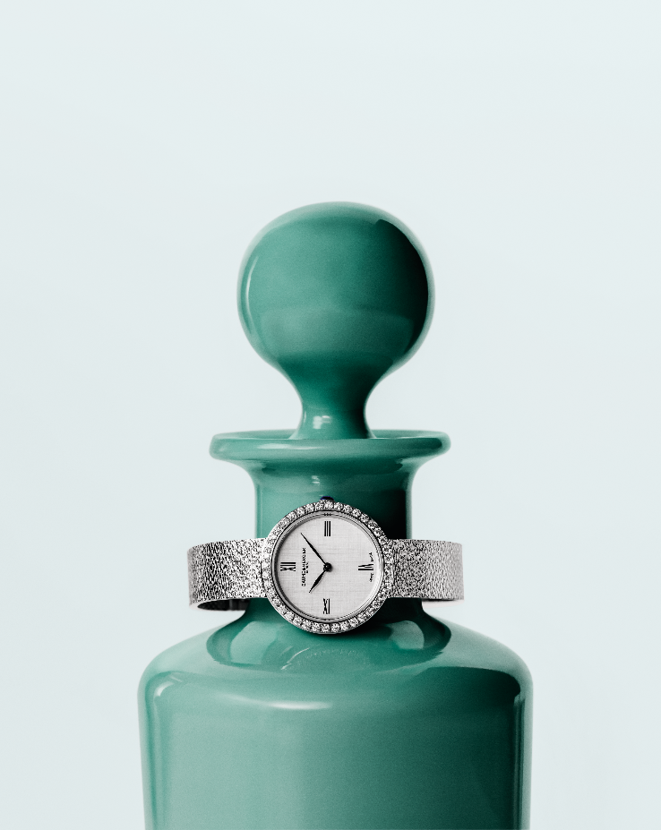

La historia que une a Baume & Mercier con las mujeres

La larga historia que une a Baume & Mercier con las mujeres comienza en 1918, cuando el esteta Paul Mercier se asocia con el pragmático William Baume. Ya entonces observan, con pertinencia, la emancipación de las mujeres, Ellas manifiestan un claro interés en los relojes, y no quieren limitarse simplemente al ajuste de la hora. La Maison imagina para ellas unos relojes que se distinguen por su belleza y su fantasía, entre los cuales destacan los relojes joya, auténticas piezas de joyería que causan sensación. En referencia a estas piezas, un anuncio en el Directorio General de Relojería DAVOINE de 1920 elogia la "alta fantasía para señora" de Baume & Mercier.

Muy pronto, Baume & Mercier evoca a una mujer moderna, activa, fuerte e independiente, decidida a liberarse de los códigos y convenciones, conservando al mismo tiempo intacta su feminidad. En los años 1950, la Maison presenta a una mujer doctora como protagonista de su publicidad. Las décadas de 1970, 1980 y 1990 ven la creación de espectaculares modelos de joyería de oro, algunos de forma "manchette", ornados con nácar, ónix, lapislázuli o turquesa.

En esta línea se inscriben la pieza histórica de los años 1980 y el modelo Joia de Baume & Mercier M0A10850.

Joia de Baume & Mercier M0A10850: una pieza de joyería luminosa

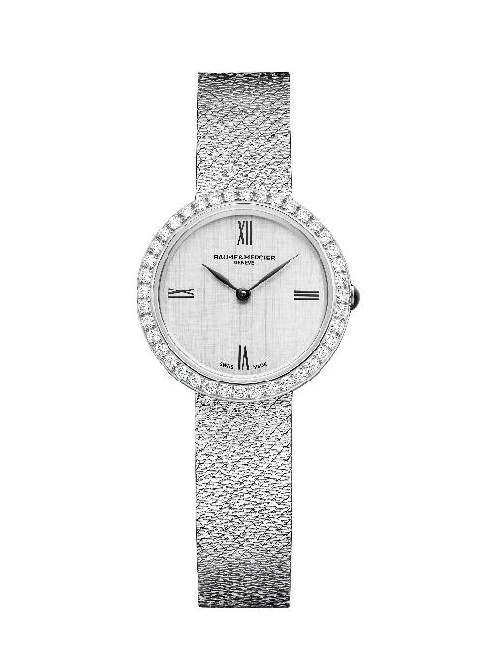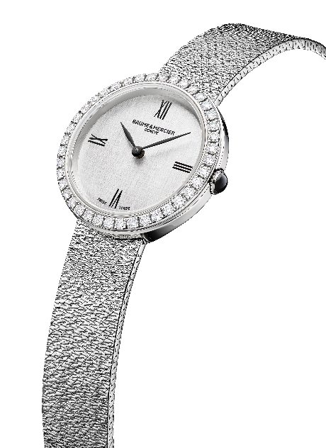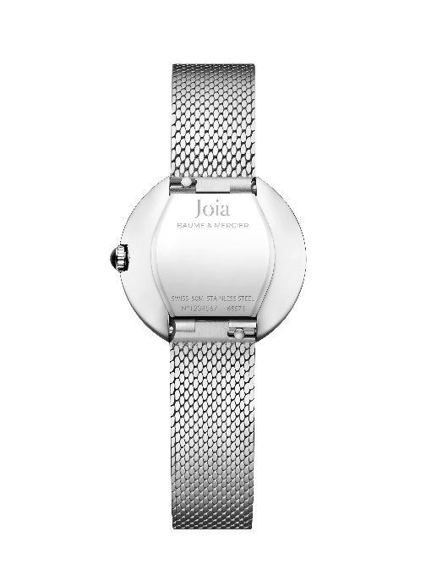

- Movimiento
Cuarzo (Ronda 751)
5 años de autonomía
- Funciones
H/M
- Caja
Redonda sin asas
Dimensiones: 28 mm
Grosor: 7,2 mm
Caja de acero inoxidable pulido
Bisel de acero inoxidable pulido engastado con 40 diamantes (talla brillante, Top Wesselton, calidad VS, 0,81 quilates)
Cristal de zafiro antirreflectante e irrayable
Corona abombada de acero inoxidable pulido con ágata negra engastada
Fondo cerrado de acero inoxidable pulido (grabable)
- Esfera
Esfera plateada con acabado satinado cruzado
Números romanos transferidos negros
Agujas hoja de rutenio
- Pulsera
Brazalete intercambiable de acero inoxidable con motivo grabado de malla aplanada
Sistema de varillas intercambiables que permite cambiar la correa o el brazalete sin herramientas
- Cierre
Triple cierre desplegable de acero inoxidable pulido
- Hermeticidad
50 m (aprox. 5 ATM)

Este es un modelo de producción limitada.

Esta nueva colección Joia de Baume & Mercier marca un hito para la Maison: refleja el espíritu libre e innovador profundamente arraigado en el ADN de Baume & Mercier y el patrimonio histórico en el cual los relojes femeninos han sido determinantes para el desarrollo de la Maison.

